Voici les ABR testés :

ABR1 : négatifs et positifs
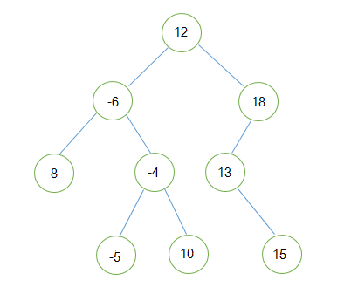

ABR2 : tous positifs avec un seul négatif
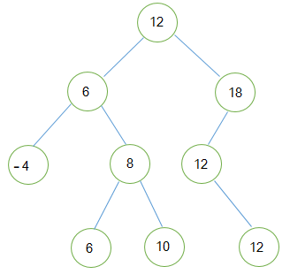

ABR3 : tous positifs
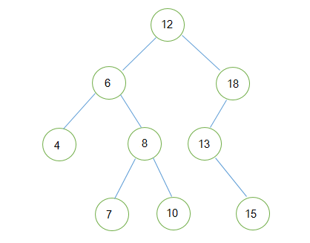

ABR4 : négatifs et un seul positif
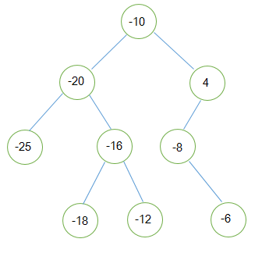

ABR5 : tous négatifs
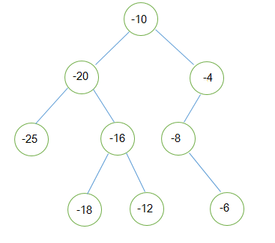
ABRVide : arbre vide

